Universidad Autónoma Del Estado de México

Unidad Académica Profesional Tianguistenco

Ingeniería de Software

Desarrollo de aplicaciones web

*Sistema de control escolar*

Alumno: Ismael Margarito Estrada

# Índice

Índice 2

Introducción 4

Problema 5

Planteamiento de problema 5

Propuesta de solución 6

Objetivos 6

Objetivo General 6

Objetivos específicos 7

Hipótesis 9

Sobre el Sistema 9

Sobre el Documento 9

Sobre los Desarrolladores 9

Justificación 10

Delimitaciones 10

Descripción del sistema 11

Visión general del documento 11

Requerimientos Funcionales 13

Requerimientos no Funcionales 25

Metodología de Desarrollo: SCRUM 30

¿Qué es Scrum? 30

Implementación 31

Sprint 1: Documentación 31

Sprint 2: Diagramas del sistema 31

Sprint 3: Diseño 32

Sprint 4: Desarrollo y pruebas 32

Sprint 5: presentación y entrega de proyecto 33

Bocetos 34

Bibliografía 37

Anexos 37

# Introducción

El colegio CEMSAD 22 Temoaya, es una institución de escolaridad media superior ubicada en la comunidad de Enthaví 1ra Sección, a un costado del mercado Otomí, municipio de Temoaya.

Actualmente cuenta con 1325 alumnos y más de 30 docentes a cargo de diferentes departamentos o actividades dentro de la unidad. A lo largo del tiempo esta unidad se ha encargado de dar estudios a muchos jóvenes de la comunidad y municipios antes mencionados. Siendo una de las unidades con más alumnos en la zona, convirtiéndola en una de las mejores instituciones dentro del municipio mencionado, comprometida y con una gran responsabilidad de generar el mejor de los estudios para alumnos, así como el mejor trabajo laboral para maestros y docentes.

Una institución como esta, que tienen en cuenta su misión y visión de manera clara, pero sobre todo sus valores, va creciendo día con día en todos los aspectos. Así como se presentan muchos beneficios consigo vienen mayores problemas y/o dificultades, que la hagan ver que necesitan mejorar en ciertos aspectos para cumplir con su misión.

Por ello, con el propósito de innovar al institución pretende dar solución a uno de sus problemas más notables con la implementación de tecnología, dando paso al uso de un software en los procesos que hacen uso de la su información que recolecta día con día.

Creando así una plataforma para alumnos y docentes con la finalidad de que la institución mejore la calidad del control de alumnos y docentes, ayudando a cumplir la misión y visión de la institución, introduciéndose en las nuevas tecnologías para la mejora de sí mismo.

# Problema

## Planteamiento de problema

La institución CEMSAD 22 TEMOAYA, escuela pública de nivel medio superior ubicada en la carretera Zaragoza, en la comunidad de Enthaví 1ra Sección, a un costado del mercado Otomí, municipio de Temoaya.

Actualmente dentro de la institución no se cuenta con un control escolar para los alumnos inscritos en dicha escuela, haciendo que la inscripción así como la revisión de calificaciones y horarios sean muy difícil de visualizar, generando que el alumno no lleve un control acerca de todas sus materia, para tener acceso a dicha trayectoria del alumno, es necesario acudir al departamento de control escolar, para tener información, perdiendo demasiado tiempo en citas para una consulta de trayectoria escolar.

Dicho proceso tiene como consecuencia que las reinscripciones sean muy lentas y tediosas, obligando al alumno a acudir para llenar dicho formulario, mencionando que este formulario es muy simple y sencillo, a lo cual muchos alumnos optan por no asistir, perjudicando a la institución en pérdida de tiempo.

Para la publicación de calificaciones finales, suele suceder lo mismo, los alumnos tiene que asistir a la institución para poder consultar si sus calificaciones fueron publicadas correctamente, dicho proceso suele ser muy tediosos, ocasionando que muchos alumno no asistan a la institución esperando que su calificación haya sido publicada correctamente.

## Propuesta de solución

Se planea desarrollar una aplicación web llamada Control Escolar CEMSAD, que permitirá tanto a docentes como alumnos llevar más de cerca un control acerca de los alumnos, y docentes, así como una trayectoria escolar de todas las materias y calificaciones de cada alumno sin la necesidad de asistir a la institución. Solo con tener acceso a la plataforma de control escolar, el alumno podrá visualizar si sus calificaciones fueron publicadas correctamente. Así como la reinscripción, solo será necesario acceder a la plataforma y contestar correctamente el formulario y esperar en la misma plataforma los horarios correspondientes a sus materias.

# Objetivos

## Objetivo General

Crear un sistema que le permita a la institución llevar acabo los procesos principales que lleva en su día a día en el funcionamiento administrativo de la escuela. Entre ellos, llevar un mejor control e inventario de la información de sus alumnos y docentes, para que se fácil de consultar y actualizar dicha información. Del mismo modo un sistema que le permita tener una organización más eficiente para el control de materias y horario, de sus alumnos y docentes.

## Objetivos específicos

**Del o los Desarrolladores**

Definir los requerimientos del Software: Es importante definir de manera clara y/o precisa los requerimientos, de modo que nos permita llevar a cabo el proceso de desarrollo de manera más rápida, y eficiente. Así mismo que nos ayude a tener el mínimo de errores posibles. Y finalmente que satisfagan las necesidades y demandas del cliente.

Realizar asesorías con especialistas: Con el propósito de capacitar a los desarrolladores, y con la finalidad de que adquieran más conocimientos, que ayuden en el proceso de desarrollo del sistema a realizar. Todo con ayuda de ya especialistas en el tema, maestros y/o ingenieros.

Clasificar la información recolectada: Clasifica la información de modo que nos ayude a determinar los tipos de usuarios que tendrá el sistema, quien tendrá acceso a ella. Y manejarla de forma segura.

Analizar la información recolectada: El análisis será de suma importancia para conseguir en su totalidad lo que el cliente desea para el sistema, junto con los requerimientos nos ayudaran a la resolución efectiva de este proyecto.

Diseñar y Desarrollar la base de datos: Diseñar una base de datos, estable, adaptada para el propósito del sistema, que le permita un correcto funcionamiento del sistema y no lo haga lento.

Diseñar y Desarrollar la interfaz del Software: Definir un diseño que al cliente se le haga cómoda, y de su gusto, que cumpla con las normas para el correcto diseño de interfaces de usuario.

Realizar las pruebas necesarias: Las pruebas tienen el propósito de identificar errores, fallas, u cualquier otra anomalía que interfiera en el correcto funcionamiento del producto final esperado.

Implantar el Software necesario: Sera necesario definir con que plataformas y software de apoyo, se trabajara para el desarrollo del proyecto, su debida instalación y con sus respectivas versiones.

**Para Beneficio del sistema**

Proporcionar un sistema fácil de usar: Proporcionar un sistema que le permita a los usuarios adaptarse de manera fácil, no tediosa y sé atractiva. Que cumpla con los criterios de usabilidad.

Mejorar el tiempo en cada uno de los procesos en los que actualmente a la empresa le lleva demasiado tiempo, en especial el registro de una venta de los clientes y la administración del catálogo de productos.

Ayudar al usuario a recabar información de manera rápida y fácil: El sistema le deberá proporcionar una mejor organización y manipulación de su información.

Proporcionar una organización más confortable de la información, para uso y/o consulta del usuario.

# Hipótesis

## Sobre el Sistema

Una vez implementado el sistema de control escolar en las instalaciones de la institución, se espera que los procesos que esta lleva a cabo sean al menos un 50% más rápido, ayude a mejorar la eficiencia de la manipulación de su información y brinde una mejor atención a sus alumnos, de forma rápida, segura y efectiva.

## Sobre el Documento

Se espera que este documento sirva como referencia, base y/o guía, no solo para nuestro cliente sino de igual manera para los involucrados en este proyecto, facilitando su desarrollo, evitando el menor número de errores posibles, ahorrándonos tiempo o al menos ayudando a cumplir con el tiempo predefinido.

## Sobre los Desarrolladores

A través de lo aprendido en el curso, se espera que los desarrolladores adopten la ideología de formalizar el proceso de creación de un programa/sistema, utilizando métodos, modelos, y la creación de documentación que le haga más eficiente el trabajo en equipo y todo el desarrollo en general.

# Justificación

En la actualidad las instituciones de educación media superior y superior cuentan con plataformas que permiten al alumno y a los docentes contar con un control de alumnos y docentes. Antes se utilizaban los libros de contabilidad y calculadora para recopilar información en varias hojas, sobre el control de calificaciones de cada alumno dentro de la escuela. Aparte de los registros de matarías y horarios, todo lo que hoy se usa está completamente automatizado. Esta gran revolución en el mundo de la informática trajo consigo un gran cambio para colegios, y el modo en que estas dirigen sus operaciones a sus alumnos. A través del uso del software se puede asegurar que la institución no sólo tenga un giro más exitoso, sino que además exista un ahorro considerable en tiempos.

# Delimitaciones

* El sistema solo manejara un lenguaje para el usuario (español).
* El sistema tendrá la capacidad de soportar la cantidad de alumnos que la institución tiene inscritos actualmente.
* El sistema será una plataforma web, donde los alumnos y docentes tendrá la posibilidad de tener acceso solo con una conexión a internet.
* Solo alumnos y docentes autorizados tendrán acceso a la plataforma, con la ayuda de un correo institucional y una contraseña

# Descripción del sistema

El sistema será una plataforma WEB de tipo control escolar, donde contara con dos inicios de sesión, una para docentes y maestros y otra para alumnos, la obligación de este sistema será el tener un control más estable acerca de cada alumno, así como se sus materias y calificaciones, permitiendo que la institución ahorre tiempo de consultas en cada alumno, y mantener más cerca la trayectoria de cada estudiante inscrito en la institución.

El alumno podrá consultar calificaciones, materias y horarios de clase, así como hacer su reinscripción de cada semestre, haciendo que este trámite sea seguro fiable y que reduzca los tiempos considerables.

El docente podrá visualizar los alumnos inscritos en cada materia, así como llevar un control de cada alumno, con calificaciones en tiempo real.

# Visión general del documento

El propósito principal del documento es facilitar el desarrollo del proyecto, será una manera útil por las especificaciones ya establecidas, teniendo presente la problemática, así como los requerimientos de cada apartado del proyecto, haciendo que la elaboración sea lo mejor precisa y correcta, evitando el mayor de los errores y pérdida de tiempo. Otro propósito de la documentación es, llevar el registro de todas las actividades que se pretenden realizar, llevando un cronograma de actividades, que será de mucha utilidad para poder establecer y llevar un orden de tiempo, evitando pérdidas de tiempo innecesario y acelerando la elaboración del proyecto.

El documento cuenta con la problemática específica, donde se establece en general las necesidades del negocio, así como objetivos generales y específicos, donde se mencionan las soluciones a la problemática mencionada. La factibilidad de software será dividida en dos aspectos importantes, *factibilidad técnica, factibilidad operativa y factibilidad económica,* dentro de la factibilidad técnica se establecen los recursos de hardware y la infraestructura de la empresa para el buen funcionamiento del software, dentro de factibilidad operativa, se establecen los funcionamientos o necesidades del sistema, por último, tenemos fiabilidad económica, en cual se establecerá el coste anual del proyecto.

Se espera que la documentación aporte el mayor de los beneficios, y que pueda aportar las especificaciones correctas al momento de la elaboración del proyecto, así como tener un las actividades y especificaciones claras, para facilitar el trabajo de los desarrolladores.

# 

# Requerimientos Funcionales

|  |  |  |  |
| --- | --- | --- | --- |
| **Identificador de Requerimiento** | RFU-1 | **Nombre del proyecto** | |
| Sistema de Control Escolar | |
| **Nombre de requerimiento** | Tipos de usuario | **Fecha**  **26-feb-2020** | **Grado de Prioridad: Media** |
| **Grado de Exigibilidad: D** |
| **Características** | Dentro la aplicación web existirán dos tipos de usuarios, Docente y Alumno. | | |
| **Descripción** | Usuario Docente: encargado de crear a los usuarios alumnos, encargado de subir las calificaciones de la materia asignada por el curso.  Usuario alumno: tendrá acceso al cuestionario de reinscripción y revisar las  calificaciones agregadas por el docente | | |
| **Restricciones** | Usuario Docente: Solo podrá asignar calificaciones de las materias que este impartiendo, a los alumnos inscritos dentro de su curso. Para crear este usuario se necesitara la autorización del encargado del departamento de control escolar.  Usuario alumno: Solo podrá visualizar las calificaciones, y realizar su reinscripción; Este usuario será creado por el usuario docente. | | |
| **Nombre del Editor del Requerimiento:** | | Ismael Margarito Estrada | |

|  |  |  |  |
| --- | --- | --- | --- |
| **Identificador de Requerimiento** | RFU-2 | **Nombre del proyecto** | |
| Sistema de Control Escolar | |
| **Nombre de requerimiento** | Registro docente | **Fecha**  **26-feb-2020** | **Grado de Prioridad: Media** |
| **Grado de Exigibilidad: D** |
| **Características** | Dentro de la aplicación existirá el usuario docente. (Este usuario corresponderá al docente de la escuela) | | |
| **Descripción** | Este usuario accederá a la plataforma, para realizar la creación de su usuario, para así. Poder acceder a la plataforma; el registro contara con los siguientes formularios.   * Nombre * Apellido Paterno * Apellido Materno * Curp * No. Cuenta * Matricula * Correo * Contraseña * Contraseña de acceso | | |
| **Restricciones** | Solo existirá un docente, autorizado en la creación de los perfiles de los alumnos.  La contraseña de acceso será asesorado por el encargado del departamento de control escolar. Esté autorizara la creación de un nuevo perfil docente.    Este usuario podrá ser creado, si el docente cumple con todos los requisitos que la institución establezca. | | |
| **Nombre del Editor del Requerimiento:** | | Ismael Margarito Estrada | |

|  |  |  |  |
| --- | --- | --- | --- |
| **Identificador de Requerimiento** | RFU-3 | **Nombre del proyecto** | |
| Sistema de Control Escolar | |
| **Nombre de requerimiento** | Registro alumno | **Fecha**  **26-feb-2020** | **Grado de Prioridad: Media** |
| **Grado de Exigibilidad: D** |
| **Características** | Dentro de la aplicación existirá el usuario alumno. (Este usuario corresponderá a cada estudiante, inscrito a la institución) | | |
| **Descripción** | Para que este usuario pueda acceder a la plataforma, deberá asistir con el encargado del departamento de control escolar, En este le accederán a su nuevo usuario; El docente dará de alta el siguiente formulario.   * Nombre * Apellido Paterno * Apellido Materno * Curp * No. Cuenta * Semestre * Correo Electrónico | | |
| **Restricciones** | Solo podrán tener acceso a alumnos inscritos correctamente a la unidad.  El alumno no podrá realizar su registro. El registro será elaborado por el encargado del departamento de control escolar. | | |
| **Nombre del Editor del Requerimiento:** | | Ismael Margarito Estrada | |

|  |  |  |  |
| --- | --- | --- | --- |
| **Identificador de Requerimiento** | RFU-4 | **Nombre del proyecto** | |
| Sistema de Control Escolar | |
| **Nombre de requerimiento** | Login docente | **Fecha**  **26-feb-2020** | **Grado de Prioridad: Media** |
| **Grado de Exigibilidad: D** |
| **Características** | En este apartado de la plataforma, el docente podrá acceder a la plataforma. | | |
| **Descripción** | Para que este usuario pueda acceder a la plataforma, deberá ingresar *contraseña* y *Cuenta* correctamente. | | |
| **Restricciones** | Solo podrán tener acceso docentes que estén dados de alta en la plataforma.    En caso de no recordar contraseña o cuenta, la única persona que podrá restablecerlas, será el encargado del departamento de control escolar. | | |
| **Nombre del Editor del Requerimiento:** | | Ismael Margarito Estrada | |

|  |  |  |  |
| --- | --- | --- | --- |
| **Identificador de Requerimiento** | RFU-5 | **Nombre del proyecto** | |
| Sistema de Control Escolar | |
| **Nombre de requerimiento** | Login alumno | **Fecha**  **26-feb-2020** | **Grado de Prioridad: Media** |
| **Grado de Exigibilidad: D** |
| **Características** | En este apartado de la plataforma, el alumno podrá acceder a la plataforma. | | |
| **Descripción** | Para que este usuario pueda acceder a la plataforma, deberá ingresar *contraseña* y *Cuenta* correctamente. | | |
| **Restricciones** | Solo podrán tener acceso a alumnos que estén dados de alta en la plataforma.    En caso de no recordar contraseña o cuenta, la única persona que podrá restablecerlas, será el encargado del departamento de control escolar. | | |
| **Nombre del Editor del Requerimiento:** | | Ismael Margarito Estrada | |

|  |  |  |  |
| --- | --- | --- | --- |
| **Identificador de Requerimiento** | RFU-6 | **Nombre del proyecto** | |
| Sistema de Control Escolar | |
| **Nombre de requerimiento** | Portal alumno | **Fecha**  **26-feb-2020** | **Grado de Prioridad: Media** |
| **Grado de Exigibilidad: D** |
| **Características** | En este apartado de la plataforma, el alumno tendrá acceso a las opciones de la plataforma. | | |
| **Descripción** | En este apartado el alumno podrá tendrá acceso a las opciones siguientes;   * Datos Personales * Trayectoria * Reinscripción | | |
| **Restricciones** | Solo podrán tener acceso si la contraseña y no. cuenta sean correctos. | | |
| **Nombre del Editor del Requerimiento:** | | Ismael Margarito Estrada | |

|  |  |  |  |
| --- | --- | --- | --- |
| **Identificador de Requerimiento** | RFU-7 | **Nombre del proyecto** | |
| Sistema de Control Escolar | |
| **Nombre de requerimiento** | Portal docente | **Fecha**  **26-feb-2020** | **Grado de Prioridad: Media** |
| **Grado de Exigibilidad: D** |
| **Características** | En este apartado de la plataforma, el docente tendrá acceso a las opciones de la plataforma. | | |
| **Descripción** | En este apartado el alumno podrá tendrá acceso a las opciones siguientes;   * Datos Personales * Registro de alumnos (Personal autorizado). * Alta de materias y calificaciones * Reinscripción | | |
| **Restricciones** | Solo podrán tener acceso si la contraseña y no. cuenta sean correctos. | | |
| **Nombre del Editor del Requerimiento:** | | Ismael Margarito Estrada | |

|  |  |  |  |
| --- | --- | --- | --- |
| **Identificador de Requerimiento** | RFU-8 | **Nombre del proyecto** | |
| Sistema de Control Escolar | |
| **Nombre de requerimiento** | Datos personales (Alumno) | **Fecha**  **26-feb-2020** | **Grado de Prioridad: Media** |
| **Grado de Exigibilidad: D** |
| **Características** | En este apartado de la plataforma, el alumno podrá visualizar sus datos personales. | | |
| **Descripción** | En este apartado el alumno podrá visualizar sus datos personales   * Nombre * Apellido Paterno * Apellido Materno * Curp * No. Cuenta * Semestre * Correo Electrónico   Estos datos serán dados de alta por el usuario decente autorizado. | | |
| **Restricciones** | El alumno, solo podrá visualizar, en caso de tener errores en sus datos, la plataforma notificara que el alumno tendrá que pasar al departamento de control escolar. | | |
| **Nombre del Editor del Requerimiento:** | | Ismael Margarito Estrada | |

|  |  |  |  |
| --- | --- | --- | --- |
| **Identificador de Requerimiento** | RFU-9 | **Nombre del proyecto** | |
| Sistema de Control Escolar | |
| **Nombre de requerimiento** | Datos personales (Docente) | **Fecha**  **26-feb-2020** | **Grado de Prioridad: Media** |
| **Grado de Exigibilidad: D** |
| **Características** | En este apartado de la plataforma, el Docnete podrá visualizar sus datos personales. | | |
| **Descripción** | En este apartado el alumno podrá visualizar sus datos personales   * Nombre * Apellido Paterno * Apellido Materno * Curp * No. Cuenta * Semestre * Matricula * Correo Electrónico | | |
| **Restricciones** | Estos datos serán dados de alta personalmente, con la autorización del encargado del departamento de control escolar. | | |
| **Nombre del Editor del Requerimiento:** | | Ismael Margarito Estrada | |

|  |  |  |  |
| --- | --- | --- | --- |
| **Identificador de Requerimiento** | RFU-10 | **Nombre del proyecto** | |
| Sistema de Control Escolar | |
| **Nombre de requerimiento** | Trayectoria | **Fecha**  **26-feb-2020** | **Grado de Prioridad: Media** |
| **Grado de Exigibilidad: D** |
| **Características** | En este apartado de la plataforma, el alumno podrá visualizar las materias y calificaciones cursadas. | | |
| **Descripción** | El alumno podrá visualizar sus calificaciones por materias y por parciales.  Estas serán dadas de altas por el docente. | | |
| **Restricciones** | Solo podrán visualizar las calificaciones, este no tendrá acceso a modificarlas. En caso de que existan dudas sobre calificaciones el alumno tendrá que asistir al departamento de control escolar, | | |
| **Nombre del Editor del Requerimiento:** | | Ismael Margarito Estrada | |

|  |  |  |  |
| --- | --- | --- | --- |
| **Identificador de Requerimiento** | RFU-11 | **Nombre del proyecto** | |
| Sistema de Control Escolar | |
| **Nombre de requerimiento** | Registro de materias y calificaciones. | **Fecha**  **26-feb-2020** | **Grado de Prioridad: Media** |
| **Grado de Exigibilidad: D** |
| **Características** | En este apartado de la plataforma, el Docente dará de alta a las materias y calificaciones. | | |
| **Descripción** | El docente accederá a dar de lata las calificaciones y materias de los alumnos que estén tomando el curso. Estas acciones podrán visualizarse en el apartado *trayectoria (Portal alumno)* | | |
| **Restricciones** | El docente solo podrá dar de alta las materias correspondientes a su clase, y solo podrá dar de alta a los alumnos autorizados por el encargado del departamento de control escolar. | | |
| **Nombre del Editor del Requerimiento:** | | Ismael Margarito Estrada | |

|  |  |  |  |
| --- | --- | --- | --- |
| **Identificador de Requerimiento** | RFU-9 | **Nombre del proyecto** | |
| Sistema de Control Escolar | |
| **Nombre de requerimiento** | Datos personales (Docente) | **Fecha**  **26-feb-2020** | **Grado de Prioridad: Media** |
| **Grado de Exigibilidad: D** |
| **Características** | En este apartado de la plataforma, el Docnete podrá visualizar sus datos personales. | | |
| **Descripción** | En este apartado el alumno podrá visualizar sus datos personales   * Nombre * Apellido Paterno * Apellido Materno * Curp * No. Cuenta * Semestre * Matricula * Correo Electrónico | | |
| **Restricciones** | Estos datos serán dados de alta personalmente, con la autorización del encargado del departamento de control escolar. | | |
| **Nombre del Editor del Requerimiento:** | | Ismael Margarito Estrada | |

# Requerimientos no Funcionales

|  |  |  |  |
| --- | --- | --- | --- |
| **Identificador de**  **Requerimiento** | RNFU-1 | **Nombre del proyecto** | |
| Sistema de Control Escolar | |
| **Nombre de requerimiento** | Hardware | **Fecha**  **26-feb-2020** | **Grado de Prioridad: Media** |
| **Grado de Exigibilidad: D** |
| **Características** | Contar con un computadora con acceso a internet. | | |
| **Descripción** | Tipo de equipo requerido para el funcionamiento del sistema. | | |
| **Restricciones** | Es necesario contar con acceso a internet, ya que el sistema será una plataforma web. | | |
| **Nombre del Editor del Requerimiento:** | | Ismael Margarito Estrada | |

|  |  |  |  |
| --- | --- | --- | --- |
| **Identificador de Requerimiento** | RNFU-2 | **Nombre del proyecto** | |
| Sistema de Control Escolar | |
| **Nombre de requerimiento** | Compatibilidad del Sistema | **Fecha**  **26-feb-2020** | **Grado de Prioridad: Media** |
| **Grado de Exigibilidad: D** |
| **Características** | Garantiza la Eficiencia del sistema | | |
| **Descripción** | El sistema debe ser compatible con los elementos tomados en cuenta en el apartado de condiciones previas. Además de que el sistema tenga la facilidad de mejorar. | | |
| **Restricciones** | Funcional con ordenadores tipo PC y Laptops con sistema Operativo Windows 2007,2008, 2010 y con un mínimo de RAM de 1GB. | | |
| **Nombre del Editor del Requerimiento:** | | Ismael Margarito Estrada | |

|  |  |  |  |
| --- | --- | --- | --- |
| **Identificador de Requerimiento** | RNFU-3 | **Nombre del proyecto** | |
| Sistema de Control Escolar | |
| **Nombre de requerimiento** | Eficiencia del Sistema | **Fecha**  **26-feb-2020** | **Grado de Prioridad: Media** |
| **Grado de Exigibilidad: D** |
| **Características** | Tiempo de espera máximo de 140 segundos  Tiempo de inicio 10 segundos  Fácil de usar  Flexibilidad a la hora Identificación de funciones, por ejemplo, en el uso de iconos. | | |
| **Descripción** | El sistema debe ser eficiente para cumplir con los objetivos de agilizar el proceso que lleva acabo la institucion en su día a día. | | |
| **Restricciones** | Funcional con ordenadores tipo PC y Laptops con sistema Operativo Windows 2007,2008, 2010 y con un mínimo de RAM de 1GB. | | |
| **Nombre del Editor del Requerimiento:** | | Ismael Margarito Estrada | |

|  |  |  |  |
| --- | --- | --- | --- |
| **Identificador de Requerimiento** | RNFU-4 | **Nombre del proyecto** | |
| Sistema de Control Escolar | |
| **Nombre de requerimiento** | Disposición del Sistema | **Fecha**  **26-feb-2020** | **Grado de Prioridad: Media** |
| **Grado de Exigibilidad: D** |
| **Características** | El sistema debe estar disponible en todo momento | | |
| **Descripción** | El sistema debe estar disponible en todo momento para usarlo cuando el usuario lo necesite. | | |
| **Restricciones** | Base de Datos Activa | | |
| **Nombre del Editor del Requerimiento:** | | Ismael Margarito Estrada | |

|  |  |  |  |
| --- | --- | --- | --- |
| **Identificador de Requerimiento** | RNFU-5 | **Nombre del proyecto** | |
| Sistema de Control Escolar | |
| **Nombre de requerimiento** | Requisitos de Programación | **Fecha**  **26-feb-2020** | **Grado de Prioridad: Media** |
| **Grado de Exigibilidad: D** |
| **Características** | El sistema en su totalidad será desarrollado con los métodos más confiables, baratos, y fáciles de usar.  Para esta aplicación se deberá emplear una Base de datos, sencilla y que se acople al presupuesto del cliente. | | |
| **Descripción** | Diseño del sistema y Base de datos. | | |
| **Restricciones** | Empleo en el desarrollo de la interfaz del sistema y su método de almacenamiento. | | |
| **Nombre del Editor del Requerimiento:** | | Ismael Margarito Estrada | |

# Metodología de Desarrollo: SCRUM

## ¿Qué es Scrum?

Scrum es un proceso en el que se aplican de manera regular un conjunto de buenas prácticas para trabajar colaborativamente, en equipo, y obtener el mejor resultado posible de un proyecto. Estas prácticas se apoyan unas a otras y su selección tiene origen en un estudio de la manera de trabajar de equipos altamente productivos.

En Scrum se realizan entregas parciales y regulares del producto final, priorizadas por el beneficio que aportan al receptor del proyecto. Por ello, Scrum está especialmente indicado para proyectos en entornos complejos, donde se necesita obtener resultados pronto, donde los requisitos son cambiantes o poco definidos, donde la innovación, la competitividad, la flexibilidad y la productividad son fundamentales.

Scrum también se utiliza para resolver situaciones en que no se está entregando al cliente lo que necesita, cuando las entregas se alargan demasiado, los costes se disparan o la calidad no es aceptable, cuando se necesita capacidad de reacción ante la competencia, cuando la moral de los equipos es baja y la rotación alta, cuando es necesario identificar y solucionar ineficiencias sistemáticamente o cuando se quiere trabajar utilizando un proceso especializado en el desarrollo de producto.

En Scrum un proyecto se ejecuta en ciclos temporales cortos y de duración fija (iteraciones que normalmente son de 2 semanas, aunque en algunos equipos son de 3 y hasta 4 semanas, límite máximo de feedback de producto real y reflexión). Cada iteración tiene que proporcionar un resultado completo, un incremento de producto final que sea susceptible de ser entregado con el mínimo esfuerzo al cliente cuando lo solicite.

## Implementación

## Sprint 1: Documentación

**Este sprint se enfocará principalmente en aclarar los requisitos, realizar la documentación faltante y los diagramas del sistema.**

* Reunión con los equipos para revisar los planes de la documentación.
* Distribución, revisión y ajuste de los estándares de conformidad para el producto.
* Daily meeting, serán pequeñas reuniones con los integrantes del equipo de no maximo15 min.
* El sprint review se hará cada 2 días en la que vamos a aceptar o denegar el sprint.
* La reunión retrospectiva se hará al finalizar este Sprint
* En la pila de este Sprint se buscará como prioridad:
  + Mantener al tanto de a los integrantes sobre los avances del proyecto.
  + Mantener al tanto al cliente del avance del sistema y posibles modificaciones.
  + Definición de cronograma.

## Sprint 2: Diagramas del sistema

**Este Sprint se enfocará diseñar y analizar los diagramas UML**

* Reunión con el equipo para realizar los diagramas del sistema
* Diseñar el diagrama UML con las entidades del sistema
* Daily-meeting serán pequeñas reuniones con los integrantes del equipo de no más de 25 min.
* El sprint review se hará cada 3 días en la que vamos a aceptar o denegar el sprint.
* La reunión retrospectiva se hará al finalizar este Sprint
* En la pila de este Sprint se buscará como prioridad:
  + Analizar, diseñar y definir el diagrama UML para todas las entidades del sistema.

## Sprint 3: Diseño

**Este Sprint se enfocará diseñar as interfaces y las estructuras de la información**

* Reunión con el equipo para realizar los diagramas del sistema
* Diseñar el boceto de interfaces y boceto de diagramad en base de datos
* Daily-meeting serán pequeñas reuniones con los integrantes del equipo de no más de 25 min.
* El sprint review se hará cada 3 días en la que vamos a aceptar o denegar el sprint.
* La reunión retrospectiva se hará al finalizar este Sprint
* En la pila de este Sprint se buscará como prioridad:
  + Diseñar interfaces, diseño de base de datos, diseño de logos/Botones/iconos

## Sprint 4: Desarrollo y pruebas

**Este Sprint se enfocará a la codificación y pruebas del sistema**

* Reunión con el equipo para realizar los diagramas del sistema
* Se codificara el sistema, se enlazara con la base de datos y se hará un testeo del sistema.
* Daily-meeting serán pequeñas reuniones con los integrantes del equipo de no más de 25 min.
* El sprint review se hará cada 3 días en la que vamos a aceptar o denegar el sprint.
* La reunión retrospectiva se hará al finalizar este Sprint
* En la pila de este Sprint se buscará como prioridad:
  + Asignación de Módulos y/o Componentes Para el Desarrollo de código y BD, Desarrollo BD, codificación de los componentes, integración de código completo, pruebas e identificación de errores.

## Sprint 5: presentación y entrega de proyecto

**Este Sprint se enfocará a preparar, implementar y detallar el software**

* Reunión con el equipo para realizar los diagramas del sistema
* Se presentará el proyecto con la documentación y el sistema funcionando e implementado en la empresa.
* Daily-meeting serán pequeñas reuniones con los integrantes del equipo de no más de 25 min.
* El sprint review se hará cada 3 días en la que vamos a aceptar o denegar el sprint.
* La reunión retrospectiva se hará al finalizar este Sprint
* En la pila de este Sprint se buscará como prioridad:

Presentación y software del proyecto.

# Bocetos

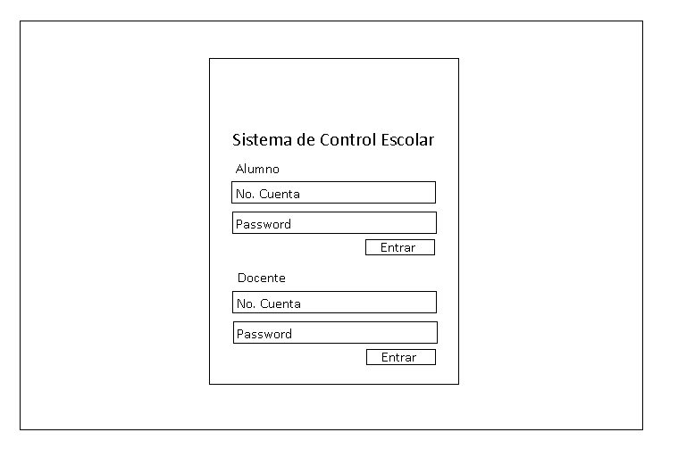

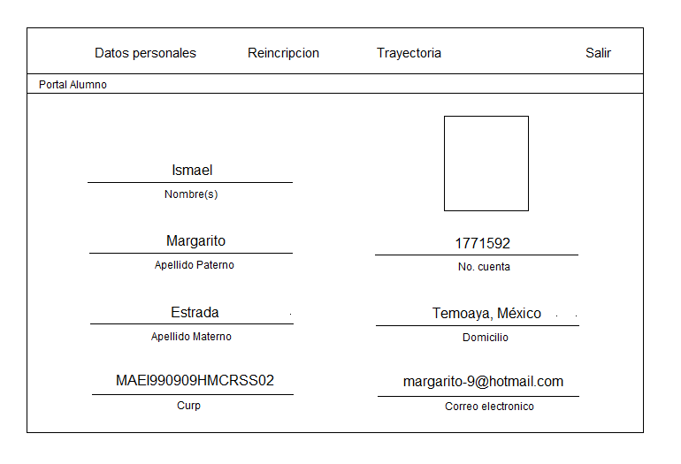

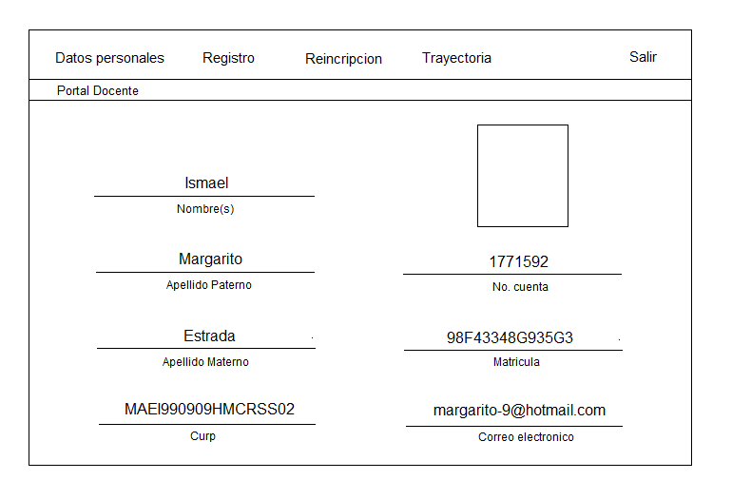

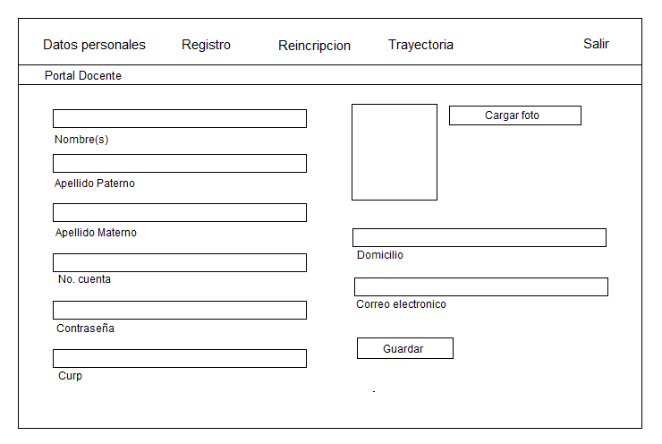

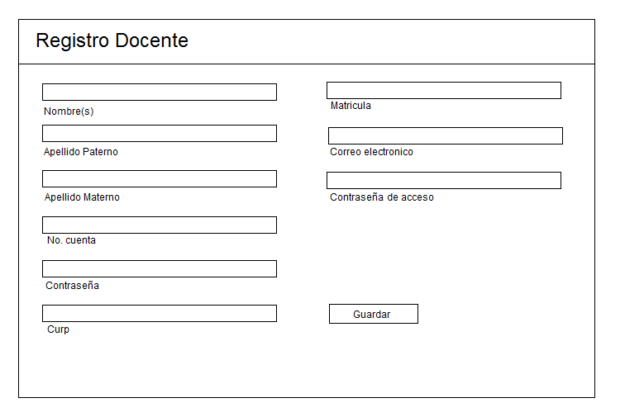

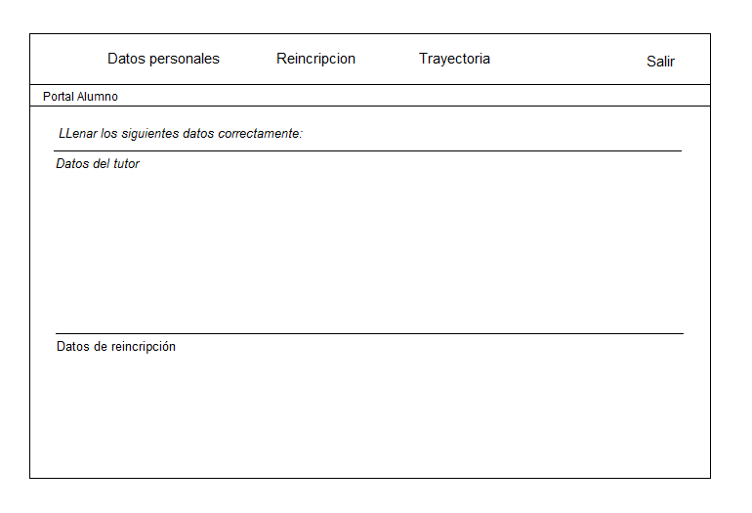

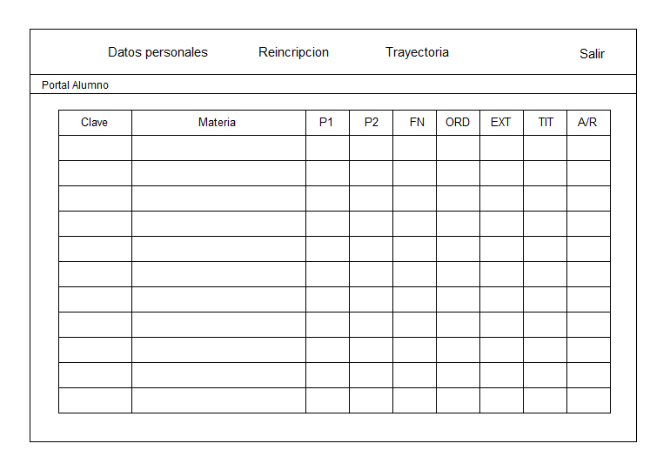

# Bibliografía

Pressman, R. S., & Troya, J. M. (1988). Ingeniería del software.

Rice, A. (2004). Internet aula abierta. Obtenido de http://www.ite.educacion.es/formacion/materiales/157/cd/m2_1_navegacion/las_ve ntanas_emergentes1.html

# Anexos